PHỤ LỤC
MẪU BIỂN BÁO, QUYẾT ĐỊNH VÀ THÔNG BÁO
(Ban hành kèm theo Thông tư số 43/2015/TT-BQP ngày 28 tháng 5 năm 2015 của Bộ trưởng Bộ Quốc phòng)
I. MẪU BIỂN BÁO
01. Mẫu biển báo "khu vực biên giới".
02. Mẫu biển báo "vành đai biên giới”.
03. Mẫu biển báo "vùng cấm”.
04. Mẫu chữ "khu vực biên giới” viết bằng chữ Trung Quốc.
05. Mẫu chữ "vành đai biên giới" viết bằng chữ Trung Quốc.
06. Mẫu chữ "vùng cấm" viết bằng chữ Trung Quốc.
07. Mẫu chữ "khu vực biên giới" viết bằng chữ Lào.
08. Mẫu chữ "vành đai biên giới" viết bằng chữ Lào.
09. Mẫu chữ "vùng cấm" viết bằng chữ Lào.
10. Mẫu chữ "khu vực biên giới" viết bằng chữ Campuchia.
11. Mẫu chữ "vành đai biên giới" viết bằng chữ Campuchia.
12. Mẫu chữ "vùng cấm" viết bằng chữ Campuchia.
II. MẪU QUYẾT ĐỊNH, THÔNG BÁO
13. Mẫu thông báo dùng cho cá nhân.
14. Mẫu thông báo dùng cho Công an cấp xã.
15. Mẫu thông báo dùng cho cơ quan, tổ chức đưa người nước ngoài vào KVBG đất liền.
16. Mẫu thông báo dùng cho cơ quan, tổ chức thực hiện công trình, dự án KVBG đất liền.
17. Mẫu Quyết định tạm dừng các hoạt động trong KVBG đất liền.
18. Mẫu Thông báo về việc tạm dừng các hoạt động trong KVBG đất liền.
19. Mẫu Thông báo về việc tạm dừng các hoạt động trong KVBG đất liền.
20. Mẫu Quyết định gia hạn tạm dừng các hoạt động trong KVBG đất liền.
21. Mẫu Quyết định bãi bỏ Quyết định tạm dừng các hoạt động trong KVBG đất liền.
22. Mẫu Quyết định bãi bỏ Quyết định gia hạn tạm dừng các hoạt động trong KVBG đất liền.
23. Mẫu Thông báo bãi bỏ Quyết định tạm dừng các hoạt động trong KVBG đất liền.
24. Mẫu Thông báo bãi bỏ Quyết định tạm dừng các hoạt động trong KVBG đất liền./.
Mẫu số 01. Biển báo “KHU VỰC BIÊN GIỚI”
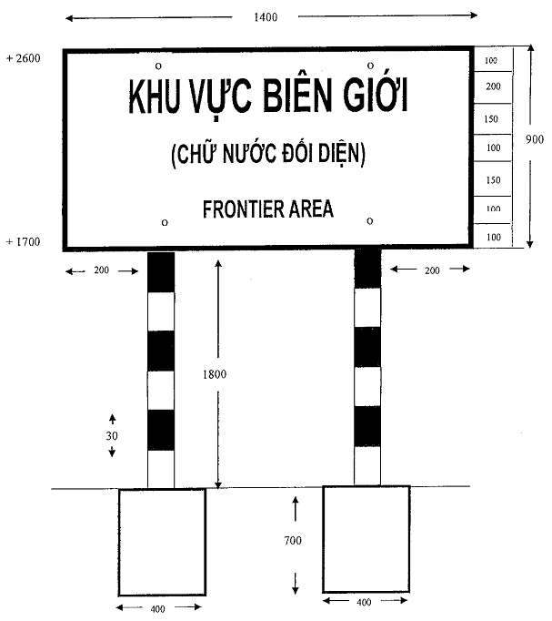

Mẫu số 02. Biển báo “VÀNH ĐAI BIÊN GIỚI”
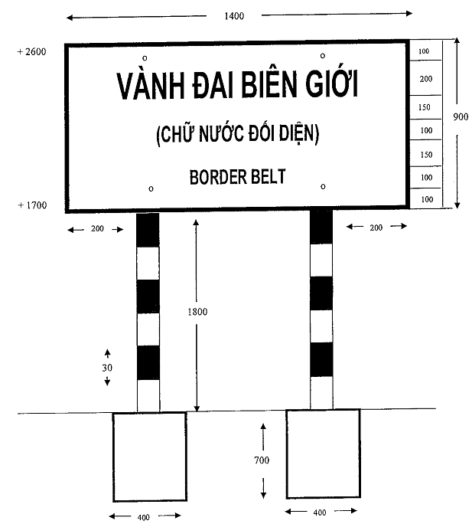

Mẫu số 03. Biển báo “VÙNG CẤM”
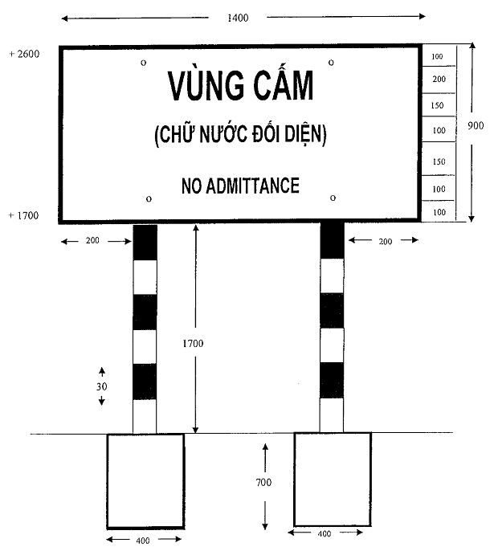

Mẫu số 04. Chữ “khu vực biên giới” viết bằng chữ Trung Quốc


Mẫu số 05. Chữ “vành đai biên giới” viết bằng chữ Trung Quốc


Mẫu số 06. Chữ “vùng cấm” viết bằng chữ Trung Quốc


Mẫu số 07. Chữ “khu vực biên giới” viết bằng chữ Lào


Mẫu số 08. Chữ “vành đai biên giới” viết bằng chữ Lào


Mẫu số 09. Chữ “vùng cấm” viết bằng chữ Lào


Mẫu số 10. Chữ “khu vực biên giới” viết bằng chữ Campuchia


Mẫu số 11. Chữ “vành đai biên giới” viết bằng chữ Campuchia


Mẫu số 12. Chữ “vùng cấm” viết bằng chữ Campuchia


Mẫu số 13. Thông báo dùng cho cá nhân
CỘNG HÒA XÃ HỘI CHỦ NGHĨA VIỆT NAM
Độc lập - Tự do - Hạnh phúc
---------------
...¹, ngày ... tháng ... năm ...
Kính gửi: Đồn Biên phòng² ………………………………………..
Tôi tên là
Sinh ngày …… tháng …. năm …….. Quốc tịch:
Nghề nghiệp/lĩnh vực hoạt động:
Địa chỉ thường trú:
Giấy CMND hoặc hộ chiếu số: ……. cấp ngày ……, nơi cấp
Nay tôi³
Thời gian lưu trú từ … giờ...,ngày …. tháng.... năm... đến ... giờ.... ngày... tháng.... năm ……
Tôi thông báo để Quý cơ quan biết, tạo điều kiện giúp đỡ tôi./.

NGƯỜI THÔNG BÁO
(Ký tên, ghi rõ họ tên)
_______________
¹ Ghi tên xã, phường, thị trấn đến lưu trú.
² Ghi rõ tên Đồn Biên phòng thuộc tỉnh nào.
³ Ghi rõ lý do phải lưu trú qua đêm, địa chỉ lưu trú.

Mẫu số 14. Thông báo dùng cho Công an cấp xã
TÊN CƠ QUAN CHỦ QUẢN  TÊN CƠ QUAN, TỔ CHỨC THÔNG BÁO  ------- | CỘNG HÒA XÃ HỘI CHỦ NGHĨA VIỆT NAM  Độc lập - Tự do - Hạnh phúc  ---------------
 | ...¹, ngày... tháng... năm ...

Về việc thông báo hoạt động trong khu vực biên giới
Kính gửi: Đồn Biên phòng² ………………..
Ông/bà
Sinh ngày … tháng … năm …… Quốc tịch:
Nghề nghiệp/lĩnh vực hoạt động:
Địa chỉ thường trú:
Giấy CMND hoặc hộ chiếu số: …….. cấp ngày ……, nơi cấp
Ông/bà …………………… vì lý do³ ………………… phải lưu trú qua đêm tại⁴
Thời gian lưu trú từ giờ....ngày ….. tháng....năm... đến ... giờ.... ngày…. tháng.... năm ……..
Nay thông báo để Quý cơ quan biết, để phối hợp quản lý./.

TM. CƠ QUAN THÔNG BÁO
(Ký tên, ghi rõ chức vụ, họ tên)
_______________
¹ Ghi tên xã, phường, thị trấn sở tại.
² Ghi rõ tên Đồn Biên phòng thuộc tỉnh nào.
³ Ghi rõ lý do lưu trú.
⁴ Ghi rõ địa chỉ lưu trú.

Mẫu số 15. Thông báo dùng cho cơ quan, tổ chức đưa người nước ngoài vào khu vực biên giới đất liền
TÊN CƠ QUAN CHỦ QUẢN  TÊN CƠ QUAN, TỔ CHỨC THÔNG BÁO  ------- | CỘNG HÒA XÃ HỘI CHỦ NGHĨA VIỆT NAM  Độc lập - Tự do - Hạnh phúc  ---------------
 |  | ...¹, ngày... tháng... năm ...

Về việc thông báo hoạt động trong khu vực biên giới
Kính gửi: ² ………………………………………….
Thực hiện³
Cơ quan, tổ chức⁴
Đưa cá nhân
Sinh ngày ……. tháng ……… năm ……….. Quốc tịch:
Nghề nghiệp/lĩnh vực hoạt động:
Địa chỉ thường trú:
Giấy CMND hoặc hộ chiếu số: ……. cấp ngày ….., nơi cấp
Vào khu vực biên giới, với mục đích⁵
Thời gian từ giờ....ngày …. tháng....năm... đến ... giờ.... ngày... tháng.... năm ……
Nay thông báo Quý cơ quan biết, để phối hợp quản lý./.

TM. CƠ QUAN THÔNG BÁO
(Ký tên, ghi rõ chức vụ, họ tên)
_______________
¹ Ghi tên tỉnh, thành phố trực thuộc Trung ương cơ quan, tổ chức có trụ sở.
² Ghi tên cơ quan gửi thông báo.
³ Ghi rõ căn cứ đưa người nước ngoài vào khu vực biên giới.
⁴ Ghi rõ tên, địa chỉ cơ quan, tổ chức.
⁵ Ghi rõ mục đích đưa người nước ngoài vào khu vực biên giới.

Mẫu số 16. Thông báo dùng cho cơ quan, tổ chức thực hiện công trình, dự án trong khu vực biên giới đất liền
TÊN CƠ QUAN CHỦ QUẢN  TÊN CƠ QUAN, TỔ CHỨC THÔNG BÁO  ------- | CỘNG HÒA XÃ HỘI CHỦ NGHĨA VIỆT NAM  Độc lập - Tự do - Hạnh phúc  ---------------
 |  | ...¹, ngày... tháng... năm ...

Về việc thông báo hoạt động trong khu vực biên giới
Kính gửi: ²………………………
Thực hiện³
Cơ quan, tổ chức⁴
Để thực hiện dự án, công trình, có đưa người, phương tiện vào hoạt động trong khu vực biên giới (có danh sách kèm theo)⁵.
Thời gian từ …. giờ....ngày …. tháng....năm... đến ... giờ.... ngày... tháng.... năm ……
Nay thông báo Quý cơ quan biết, để phối hợp quản lý./.

TM. CƠ QUAN THÔNG BÁO
(Ký tên, ghi rõ chức vụ, họ tên)
_______________
¹ Ghi tên tỉnh, thành phố trực thuộc Trung ương cơ quan, tổ chức có trụ sở.
² Ghi tên cơ quan gửi thông báo.
³ Ghi rõ căn cứ thực hiện dự án, công trình trong khu vực biên giới.
⁴ Ghi rõ tên, địa chỉ cơ quan, tổ chức thực hiện dự án, công trình.
⁵ Danh sách người phải lập đầy đủ: Họ tên, ngày, tháng, năm sinh, quốc tịch, nghề nghiệp/lĩnh vực hoạt động, địa chỉ thường trú, Giấy CMND hoặc hộ chiếu số, cấp ngày, nơi cấp. Danh sách phương tiện ghi rõ số lượng, chủng loại, biển số đăng ký, người điều khiển phương tiện.

Mẫu số 17. Quyết định tạm đừng các hoạt động trong khu vực biên giới đất liền
TÊN CƠ QUAN CHỦ QUẢN  TÊN CƠ QUAN RA QUYẾT ĐỊNH¹  ------- |  | CỘNG HÒA XÃ HỘI CHỦ NGHĨA VIỆT NAM  Độc lập - Tự do - Hạnh phúc  ---------------
Số: ….../QĐ-.....² | ……..³, ngày ... tháng ... năm ...

QUYẾT ĐỊNH
Về việc tạm dừng các hoạt động trong khu vực biên giới đất liền
Căn cứ Điều 14 Pháp lệnh Bộ đội Biên phòng năm 1997;
Căn cứ Điều 10 Nghị định số 34/2014/NĐ-CP ngày 29 tháng 4 năm 2014 của Chính phủ về Quy chế khu vực biên giới đất liền nước CHXHCN Việt Nam,
Xét tình hình⁴
Tôi: ………………….. Cấp bậc: ………. Chức vụ:
Đơn vị:
QUYẾT ĐỊNH:
Điều 1. Tạm dừng các hoạt động sau:⁵

Ở khu vực:⁶
Thời gian: Từ... giờ...phút..... ngày...tháng …. năm …. đến... giờ … phút...ngày...tháng...năm...
Điều 2. Các cơ quan, tổ chức, cá nhân có liên quan đến hoạt động trong khu vực biên giới đất liền chịu trách nhiệm chấp hành Quyết định này.
Điều 3. Quyết định này có hiệu lực thi hành kể từ ngày ký./.
Nơi nhận:  - UBND tỉnh (để b/c) đối với quyết định của Chỉ huy trưởng  - BTLBĐBP (để b/c) đối với quyết định của Chỉ huy trưởng  - BCH BĐBP tỉnh (để b/c) đối với quyết định của Đồn trưởng  - UBND huyện BG (để b/c) đối với quyết định của Đồn trưởng  - …⁷…;  - Lưu:... | CHỨC VỤ NGƯỜI QUYẾT ĐỊNH  (Ký tên, ghi rõ cấp bậc, họ tên)
_______________
¹ Ghi tên theo con dấu hành chính của đơn vị.
² Chữ viết tắt tên đơn vị ban hành văn bản.
³ Ghi tên tỉnh, thành phố trực thuộc Trung ương.
⁴ Ghi rõ lý do việc ra quyết định, phù hợp với các trường hợp được quyền tạm dừng các hoạt động ở khu vực biên giới của Chỉ huy trưởng BĐBP cấp tỉnh hoặc Đồn trưởng Đồn Biên phòng hoặc thông báo của Chính phủ, chính quyền địa phương hoặc lực lượng bảo vệ biên giới nước láng giềng về việc tạm dừng qua lại biên giới.
⁵ Ghi rõ các hoạt động cần tạm dừng phù hợp với quyết định cần ban hành.
⁶ Ghi rõ khu vực cụ thể bị hạn chế hoạt động nói trên (có thể theo tọa độ hoặc địa giới hành chính).
⁷ Ghi rõ tổ chức, cá nhân chịu trách nhiệm thi hành quyết định này.

Mẫu số 18. Thông báo tạm dừng các hoạt động trong khu vực biên giới đất liền
TÊN CƠ QUAN CHỦ QUẢN  TÊN CƠ QUAN RA THÔNG BÁO¹  ------- |  |  | CỘNG HÒA XÃ HỘI CHỦ NGHĨA VIỆT NAM  Độc lập - Tự do - Hạnh phúc  ---------------
 | Số: /TB-.....² | ……..³, ngày ... tháng ... năm ...

THÔNG BÁO
Về việc tạm dừng các hoạt động trong khu vực biên giới đất liền
Kính gửi:⁴ ………………………………………..
Căn cứ Điều 14 Pháp lệnh Bộ đội Biên phòng năm 1997;
Căn cứ Điều 10 Nghị định số 34/2014/NĐ-CP ngày 29 tháng 4 năm 2014 của Chính phủ về Quy chế khu vực biên giới đất liền nước CHXHCN Việt Nam.
Tôi: ………………. Cấp bậc: …………….. Chức vụ:
Đơn vị:
Đã ra Quyết định số⁵ /QĐ-.... ngày... tháng... năm... về việc

Ở khu vực:⁶
Trong thời gian Từ …. giờ …. phút …. ngày …. tháng...năm …. đến giờ … phút… ngày …. tháng năm …. ⁷……………………..
Chỉ huy trưởng (hoặc Đồn trưởng) thông báo để⁸

Nơi nhận:  - Như kính gửi;  - …..;  - Lưu:... | NGƯỜI RA THÔNG BÁO  (Ký tên, ghi rõ cấp bậc, họ tên)
_______________
¹ Ghi tên theo con dấu hành chính của đơn vị.
² Chữ viết tắt tên đơn vị ban hành văn bản.
³ Ghi tên tỉnh, thành phố trực thuộc Trung ương.
⁴ Ghi rõ cơ quan, tổ chức cần thông báo.
^{5,6,7} Ghi đúng như nội dung tương ứng của quyết định tạm dừng.
⁸ Ghi như kính gửi.
Ghi chú: Dùng để thông báo cho các cơ quan chức năng trong nước.

Mẫu số 19. Thông báo tạm dừng các hoạt động trong khu vực biên giới đất liền
TÊN CƠ QUAN CHỦ QUẢN  TÊN CƠ QUAN RA THÔNG BÁO¹  ------- |  |  | CỘNG HÒA XÃ HỘI CHỦ NGHĨA VIỆT NAM  Độc lập - Tự do - Hạnh phúc  ---------------
 | Số: /TB-.....² | ……..³, ngày ... tháng ... năm ...

THÔNG BÁO
Về việc tạm dừng các hoạt động trong khu vực biên giới đất liền
Kính gửi:⁴ …………………………………….
Căn cứ Hiệp định về Quy chế quản lý biên giới ……..
Căn cứ Điều 14 Pháp lệnh Bộ đội Biên phòng năm 1997;
Căn cứ Điều 10 Nghị định số 34/2014/NĐ-CP ngày 29 tháng 4 năm 2014 của Chính phủ về Quy chế khu vực biên giới đất liền nước CHXHCN Việt Nam.
Tôi: ………………. Cấp bậc: …………… Chức vụ:
Đơn vị:
Đã ra Quyết định số⁵... /QĐ-... ngày … tháng ….. năm.... về việc

Ở khu vực:⁶
Trong thời gian Từ …. giờ ….. phút ….. ngày …. tháng...năm ….. đến giờ ….. phút ….. ngày ….. tháng …. năm ….⁷.. (theo giờ Hà Nội).
Chỉ huy trưởng (hoặc Đồn trưởng) nước Cộng hòa xã hội chủ nghĩa Việt Nam thông báo để⁸

Và⁹

Nơi nhận:  - Như kính gửi;  - …..;  - Lưu:... | NGƯỜI RA THÔNG BÁO  (Ký tên, ghi rõ cấp bậc, họ tên)
_______________
¹ Ghi tên theo con dấu hành chính của đơn vị.
² Chữ viết tắt tên đơn vị ban hành văn bản.
³ Ghi tên tỉnh, thành phố trực thuộc Trung ương.
⁴ Ghi rõ cơ quan, tổ chức cần thông báo.
^{5,6,7} Ghi đúng như nội dung tương ứng của Quyết định tạm dừng.
⁸ Ghi như kính gửi.
⁹ Ghi rõ những đề nghị, yêu cầu khác như phối hợp thực hiện, kiểm tra song phương....
Ghi chú: Dùng để thông báo cho lực lượng quản lý, bảo vệ biên giới nước láng giềng.

Mẫu số 20. Quyết định gia hạn tạm đừng các hoạt động trong khu vực biên giới đất liền
UBND TỈNH¹…….  ------- | CỘNG HÒA XÃ HỘI CHỦ NGHĨA VIỆT NAM  Độc lập - Tự do - Hạnh phúc  ---------------
Số: ….../QĐ-UBND | …….², ngày ... tháng ... năm ...

QUYẾT ĐỊNH
Về việc gia hạn tạm dừng các hoạt động trong khu vực biên giới đất liền
Căn cứ Điều 14 Pháp lệnh Bộ đội Biên phòng năm 1997;
Căn cứ Điều 10 Nghị định số 34/2014/NĐ-CP ngày 29 tháng 4 năm 2014 của Chính phủ về Quy chế khu vực biên giới đất liền nước CHXHCN Việt Nam.
Xét tình hình³
Tôi: ………………………… Chức vụ:
QUYẾT ĐỊNH:
Điều 1. Gia hạn tạm dừng các hoạt động sau: ⁴

Ở khu vực:⁵
Thời gian: Từ...giờ...phút... ngày… tháng … năm …. đến... giờ…. phút …. ngày... tháng... năm …
Điều 2. Các cơ quan, tổ chức, cá nhân có liên quan đến hoạt động trong khu vực biên giới đất liền chịu trách nhiệm chấp hành Quyết định này.
Điều 3. Quyết định này có hiệu lực thi hành kể từ ngày ký./.
Nơi nhận:  - BTLBĐBP;  - BCH BĐBP tỉnh;  - UBND huyện BG;  - …⁶…;  - Lưu: …... | CHỨC VỤ NGƯỜI RA QUYẾT ĐỊNH  (Ký tên, ghi rõ họ tên)
_______________
¹ Ghi tên tỉnh ban hành quyết định.
² Ghi địa danh theo tỉnh.
³ Ghi rõ lý do việc ra quyết định gia hạn tạm dừng.
⁴ Ghi rõ các hoạt động cần tạm dừng.
⁵ Ghi rõ khu vực cụ thể bị hạn chế hoạt động nói trên (có thể theo tọa độ hoặc địa giới hành chính).
⁶ Ghi rõ tổ chức, cá nhân chịu trách nhiệm thi hành quyết định.

Mẫu số 21. Quyết định bãi bỏ Quyết định tạm dừng các hoạt động trong khu vực biên giới đất liền
TÊN CƠ QUAN CHỦ QUẢN  TÊN CƠ QUAN RA QUYẾT ĐỊNH¹  ------- |  |  | CỘNG HÒA XÃ HỘI CHỦ NGHĨA VIỆT NAM  Độc lập - Tự do - Hạnh phúc  ---------------
 | Số: ….../QĐ-.....² | ……..³, ngày ... tháng ... năm ...

QUYẾT ĐỊNH
Bãi bỏ Quyết định tạm dừng các hoạt động trong khu vực biên giới đất liền
Căn cứ Điều 14 Pháp lệnh Bộ đội Biên phòng năm 1997;
Căn cứ Điều 10 Nghị định số 34/2014/NĐ-CP ngày 29 tháng 4 năm 2014 của Chính phủ về Quy chế khu vực biên giới đất liền nước CHXHCN Việt Nam,
Căn cứ⁴
Tôi: ……………….. Cấp bậc: ……………. Chức vụ:
Đơn vị:
QUYẾT ĐỊNH:
Điều 1. Bãi bỏ Quyết định số⁵ /QĐ-… ngày... tháng... năm... về việc tạm dừng các hoạt động trong khu vực biên giới đất liền.
Điều 2. Các cơ quan, tổ chức, cá nhân có liên quan đến hoạt động trong khu vực biên giới đất liền chịu trách nhiệm chấp hành Quyết định này.
Điều 3. Quyết định này có hiệu lực thi hành kể từ ngày ký./.

Nơi nhận:  - UBND tỉnh (để b/c) đối với quyết định của Chỉ huy trưởng  - BTLBĐBP (để b/c) đối với quyết định của Chỉ huy trưởng  - BCH BĐBP tỉnh (để b/c) đối với quyết định của Đồn trưởng  - UBND huyện BG (để b/c) đối với quyết định của Đồn trưởng  - …⁶…;  - Lưu:... | CHỨC VỤ NGƯỜI RA QUYẾT ĐỊNH  (Ký tên, ghi rõ cấp bậc, họ tên)
_______________
¹ Ghi tên theo con dấu hành chính của đơn vị.
² Chữ viết tắt tên đơn vị ban hành văn bản.
³ Ghi tên tỉnh, thành phố trực thuộc Trung ương.
⁴ Ghi rõ lý do việc ra quyết định bãi bỏ quyết định tạm đừng.
⁵ Ghi rõ tên, số quyết định, ngày, tháng, năm ban hành quyết định tạm dừng.
⁶ Ghi rõ cơ quan chịu trách nhiệm thi hành.
Mẫu số 22. Quyết định bãi bỏ Quyết định gia hạn tạm dừng các hoạt động trong khu vực biên giới đất liền
UBND TỈNH¹…….  ------- | CỘNG HÒA XÃ HỘI CHỦ NGHĨA VIỆT NAM  Độc lập - Tự do - Hạnh phúc  ---------------
Số: ….../QĐ-UBND |  | …….², ngày ... tháng ... năm ...

QUYẾT ĐỊNH
Bãi bỏ Quyết định gia hạn tạm dừng các hoạt động
trong khu vực biên giới đất liền
Căn cứ Điều 14 Pháp lệnh Bộ đội Biên phòng năm 1997;
Căn cứ Điều 10 Nghị định số 34/2014/NĐ-CP ngày 29 tháng 4 năm 2014 của Chính phủ về Quy chế khu vực biên giới đất liền nước CHXHCN Việt Nam.
Căn cứ³
Tôi: …………………………… Chức vụ:
QUYẾT ĐỊNH:
Điều 1. Bãi bỏ Quyết định số⁴ ... /QĐ-UBND ngày... tháng... năm... về việc gia hạn tạm dừng các hoạt động trong khu vực biên giới đất liền.
Điều 2. Các cơ quan, tổ chức, cá nhân có liên quan đến hoạt động trong khu vực biên giới đất liền chịu trách nhiệm chấp hành Quyết định này.
Điều 3. Quyết định này có hiệu lực thi hành kể từ ngày ký./.

Nơi nhận:  - BTLBĐBP;  - BCH BĐBP tỉnh;  - UBND huyện BG;  - …⁵…;  - Lưu: …... | CHỨC VỤ NGƯỜI RA QUYẾT ĐỊNH  (Ký tên, ghi rõ họ tên)
_______________
¹ Ghi tên tỉnh ban hành quyết định.
² Ghi địa danh theo tỉnh.
³ Ghi rõ lý do việc ra quyết định bãi bỏ quyết định gia hạn tạm dừng.
⁴ Ghi rõ tên, số, ngày, tháng, năm ban hành quyết định gia hạn tạm dừng.
⁵ Ghi rõ cơ quan chịu trách nhiệm thi hành.

Mẫu số 23. Thông báo bãi bỏ Quyết định tạm dừng các hoạt động trong khu vực biên giới đất liền
TÊN CƠ QUAN CHỦ QUẢN  TÊN CƠ QUAN RA THÔNG BÁO¹  ------- |  |  | CỘNG HÒA XÃ HỘI CHỦ NGHĨA VIỆT NAM  Độc lập - Tự do - Hạnh phúc  ---------------
 | Số: /TB-.....² | ……..³, ngày ... tháng ... năm ...

THÔNG BÁO
Bãi bỏ Quyết định tạm dừng các hoạt động trong khu vực biên giới đất liền
Kính gửi:⁴ ………………………
Căn cứ Điều 14 Pháp lệnh Bộ đội Biên phòng năm 1997;
Căn cứ Điều 10 Nghị định số 34/2014/NĐ-CP ngày 29 tháng 4 năm 2014 của Chính phủ về Quy chế khu vực biên giới đất liền nước CHXHCN Việt Nam.
Ngày ... tháng …. năm…, Chỉ huy trưởng (hoặc Đồn trưởng)... đã ra Quyết định số⁵... /QĐ-... về việc tạm dừng các hoạt động trong khu vực biên giới đất liền.
Nay tình hình đã trở lại bình thường; ngày ... tháng... năm.... Chỉ huy trưởng (hoặc Đồn trưởng) ... đã ban hành Quyết định số⁶ …./QĐ-... bãi bỏ Quyết định số⁵ ……/QĐ-... ngày …. tháng … năm.... về việc tạm dừng các hoạt động trong khu vực biên giới đất liền.
Nay thông báo để⁷ ………………………………………

Nơi nhận:  - Như kính gửi;  - ……..⁸;  - Lưu:…. | NGƯỜI RA THÔNG BÁO  (Ký tên, ghi rõ cấp bậc, họ tên)
_______________
¹ Ghi tên theo con dấu hành chính của đơn vị.
² Chữ viết tắt tên đơn vị ban hành văn bản.
³ Ghi tên tỉnh, thành phố trực thuộc Trung ương.
⁴ Ghi rõ cơ quan, tổ chức cần thông báo.
⁵ Ghi rõ tên, số quyết định tạm dừng.
⁶ Ghi rõ tên, số quyết định bãi bỏ quyết định tạm dừng.
⁷ Ghi như kính gửi.
⁸ Ghi rõ tên cơ quan chịu trách nhiệm thi hành.
Ghi chú: Dùng để thông báo cho các cơ quan trong nước.
Mẫu số 24. Thông báo bãi bỏ quyết định tạm dừng các hoạt động trong khu vực biên giới đất liền
TÊN CƠ QUAN CHỦ QUẢN  TÊN CƠ QUAN RA THÔNG BÁO¹  ------- |  |  | CỘNG HÒA XÃ HỘI CHỦ NGHĨA VIỆT NAM  Độc lập - Tự do - Hạnh phúc  ---------------
 | Số: /TB-.....² | ……..³, ngày ... tháng ... năm ...

THÔNG BÁO
Bãi bỏ quyết định tạm dừng các hoạt động trong khu vực biên giới đất liền
Kính gửi:⁴ ……………………………………….
Căn cứ Hiệp định về Quy chế biên giới ………………………………..
Căn cứ Điều 14 Pháp lệnh Bộ đội Biên phòng năm 1997;
Căn cứ Điều 10 Nghị định số 34/2014/NĐ-CP ngày 29 tháng 4 năm 2014 của Chính phủ về Quy chế khu vực biên giới đất liền nước CHXHCN Việt Nam.
Ngày... tháng... năm..., Chỉ huy trưởng (hoặc Đồn trưởng)..... đã ra Quyết định số⁵... /QĐ-... về việc tạm dừng các hoạt động trong khu vực biên giới đất liền.
Nay tình hình đã trở lại bình thường, ngày... tháng... năm... Chỉ huy trưởng (hoặc Đồn trưởng)... đã ban hành Quyết định số⁶.../QĐ-... bãi bỏ Quyết định số⁵…./QĐ-... ngày... tháng... năm... về việc tạm dừng các hoạt động trong khu vực biên giới.
Nay thông báo đến⁷……………………………………………. để phối hợp thực hiện.

Nơi nhận:  - Như kính gửi;  - ……..;  - Lưu:…. | NGƯỜI RA THÔNG BÁO  (Ký tên, ghi rõ cấp bậc, họ tên)
_______________
¹ Ghi tên theo con dấu hành chính của đơn vị.
² Chữ viết tắt tên đơn vị ban hành văn bản.
³ Ghi tên tỉnh, thành phố trực thuộc Trung ương.
⁴ Ghi rõ cơ quan, tổ chức cần thông báo.
⁵ Ghi tên, số quyết định tạm dừng.
⁶ Ghi rõ tên, số quyết định bãi bỏ quyết định tạm dừng.
⁷ Ghi như kính gửi.
Ghi chú: Dùng để thông báo cho lực lượng quản lý, bảo vệ biên giới nước láng giềng.

